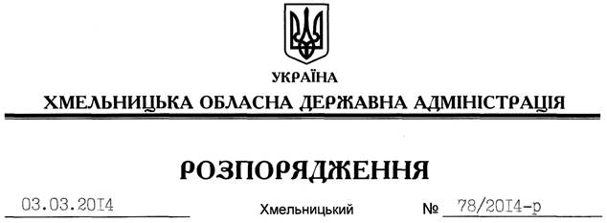

Про проведення невідкладних заходів з питань організації уточнення військового обліку мобілізаційних ресурсів та підготовки до проведення мобілізації людських і транспортних ресурсів на території Хмельницької області

Відповідно до статей 6, 13, 27 Закону України ”Про місцеві державні адміністрації”, законів України “Про мобілізаційну підготовку та мобілізацію”, “Про військовий обов’язок і військову службу”, у зв’язку з необхідністю безпосереднього планування проведення мобілізації людських і транспортних ресурсів на території області та з метою виконання заходів, спрямованих на задоволення потреб Збройних Сил України, інших військових формувань у людських і транспортних ресурсах в особливий період:
1. Затвердити заходи з підготовки проведення мобілізації людських і транспортних ресурсів на території Хмельницької області (додаються).
2. Керівникам структурних підрозділів обласної державної адміністрації, начальникам управління МВС України, Головного управління Державної служби з надзвичайних ситуацій України, Головного управління статистики в області, керівникам Хмельницької дирекції УДППЗ “Укрпошта”, ДП “Хмельницький облавтодор” ВАТ “Державна акціонерна компанія “Автомобільні дороги України”, Хмельницької філії ПАТ “Укртелеком”, підприємств, установ і організацій, що задіяні до виконання мобілізаційних завдань, спільно з військовими комісарами військових комісаріатів організувати виконання заходів щодо підготовки проведення мобілізації людських і транспортних ресурсів на території області.
3. Контроль за виконанням цього розпорядження залишаю за собою.

Перший заступник
голови адміністрації В.Гаврішко

